庄散博弈

股价只取决于 筹码在主力手里 还是在散户手里

技术分析

缠论 -> 决定 买不买

MACD -> 决定 怎么买（卖）

量能 -> 判断 最高点

股指期货 -> 提前反应 大盘走势

站在巨人的肩膀上，玩期货的水平 比玩股票的水平高

而期货 一般提前大盘3~5天 反应走势

扣抵理论 -> 观察均线将 在何时 有利于反转改变其方向

江恩理论 -> 大盘变盘 时间点（约等于 算命）

类似易经、风水、玄学 ≥没用（有用）

-----

最高点分析

量能跟不上、背驰、顶背离

-----

技术分析

散户学的技术多了之后（缠论、MACD、量能…） -> 现在主力会针对技术派 做一些骗线

但是 万变不离其宗

看个大概 + 多个技术指标综合参考

-----

跟谁学

跟赚钱的人学 -> 买点买、卖点卖 + 该空仓空仓

别跟亏钱的人学 -> 成天做T、成天低抛高吸

-----

逻辑学

看本质

-----

主力成本

一年最低30%成本

10% 资金成本

10% 公司运营成本

10% 人员成本

主力买盘 -> 一定是大的横盘震荡（中枢）

主力卖 -> 拉升出货

-----

主力仓位

一般在 30%

最多在 30% ~50%

不会超过 50% -> 超过50% 主力就永远出不来了

-----

主力控盘

最低 日线级别

2、下跌缩量 -> 散户没割

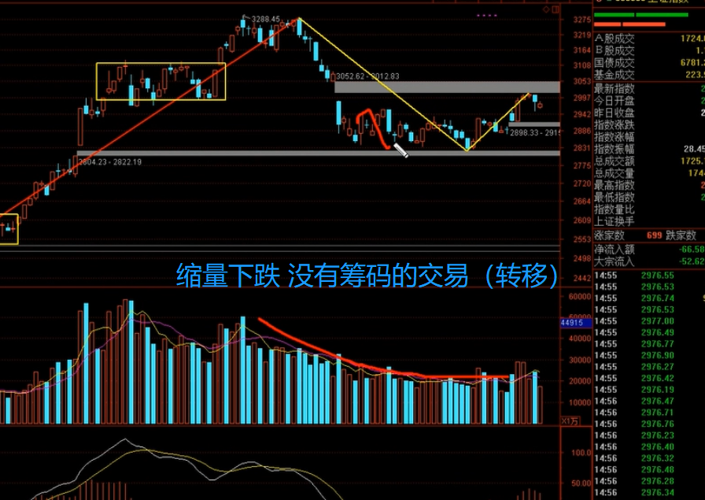

3、MACD

金叉

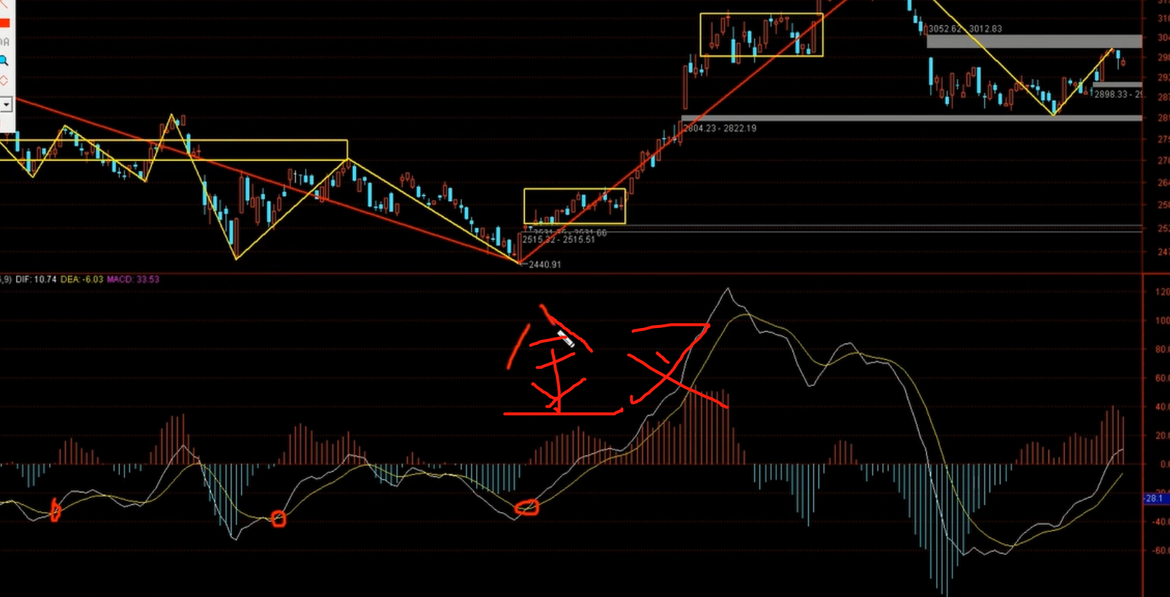

死叉

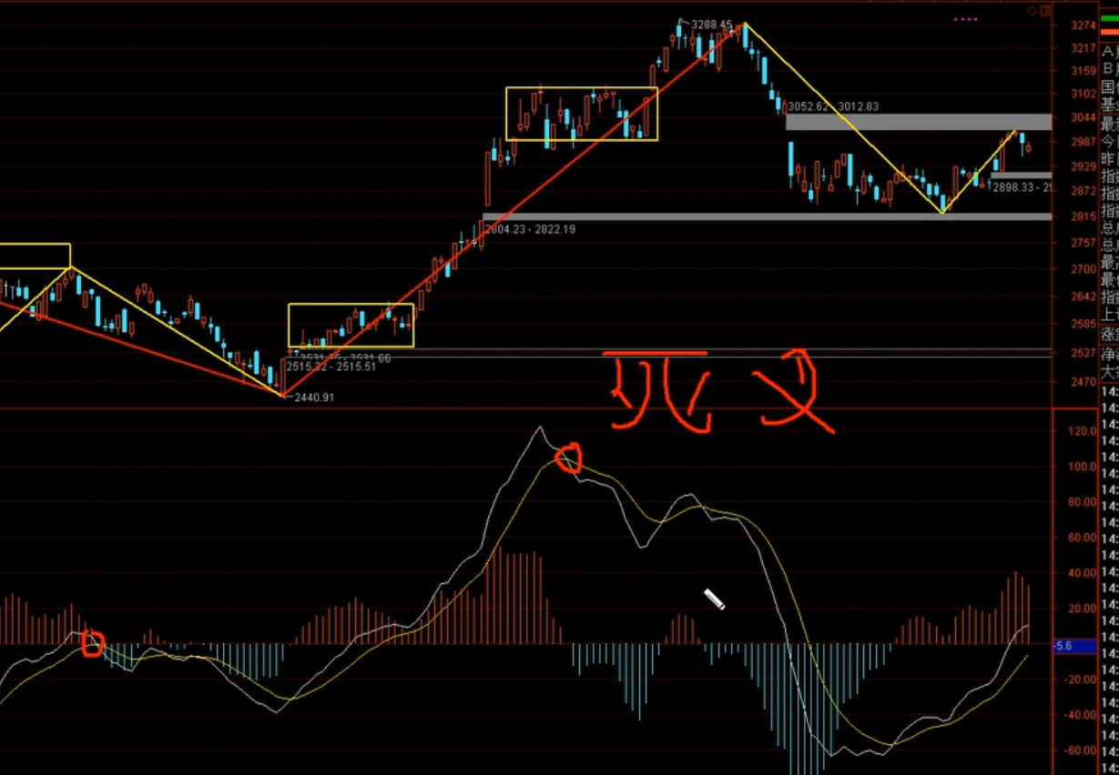

顶背离（前提：同一侧 不过0轴）

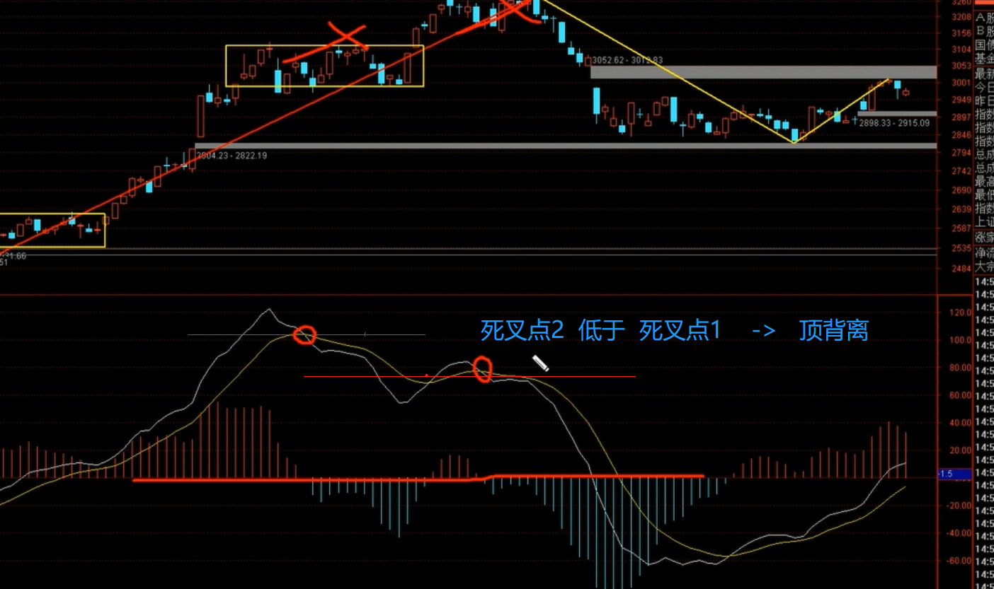

底背离 （前提：同一侧 不过0轴）

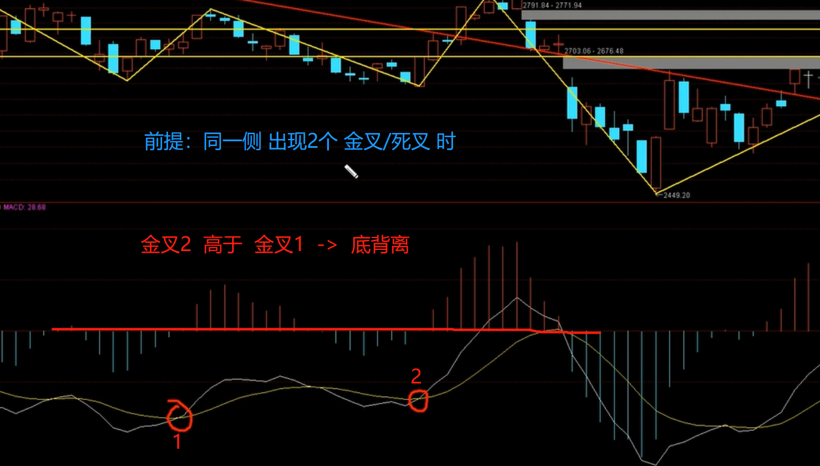

不规则顶背离（前提：同一侧 不过0轴）

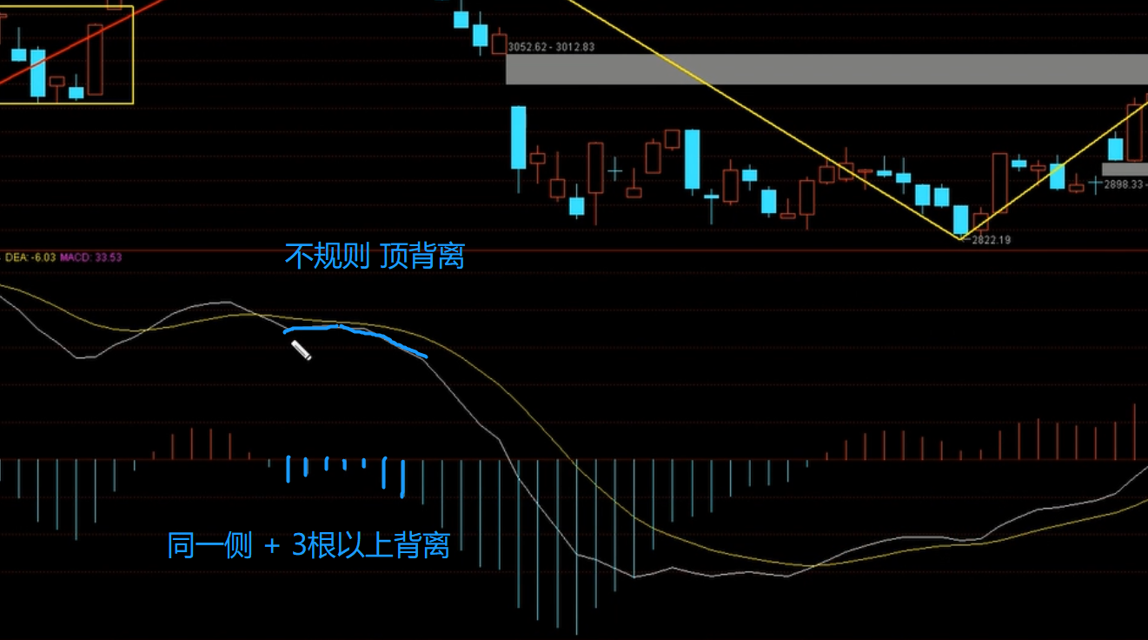

不规则底背离（前提：同一侧 不过0轴）

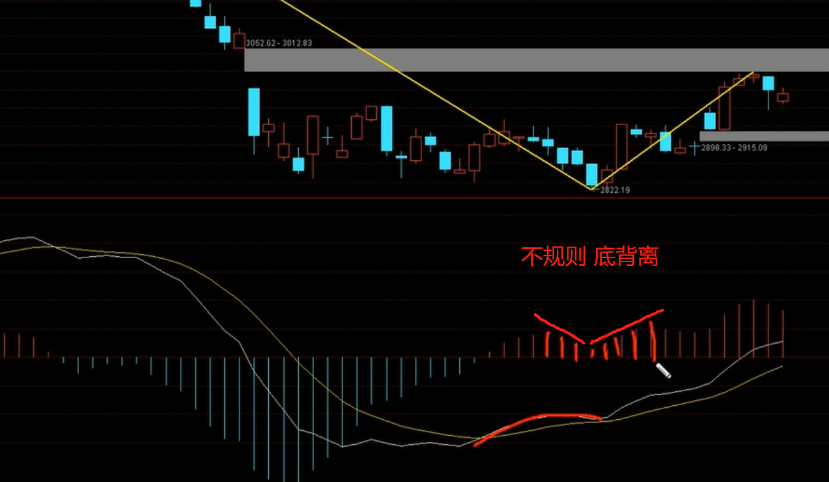

量能

判断 最高点

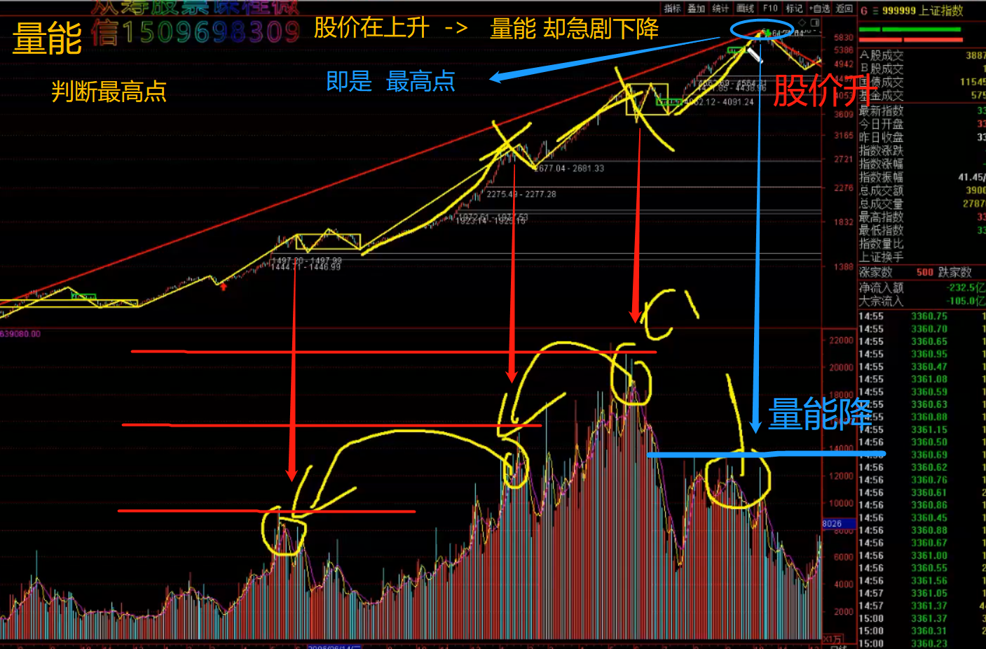

MACD 级别

周、日、60、15、5 （基本以 4倍为1个级别）

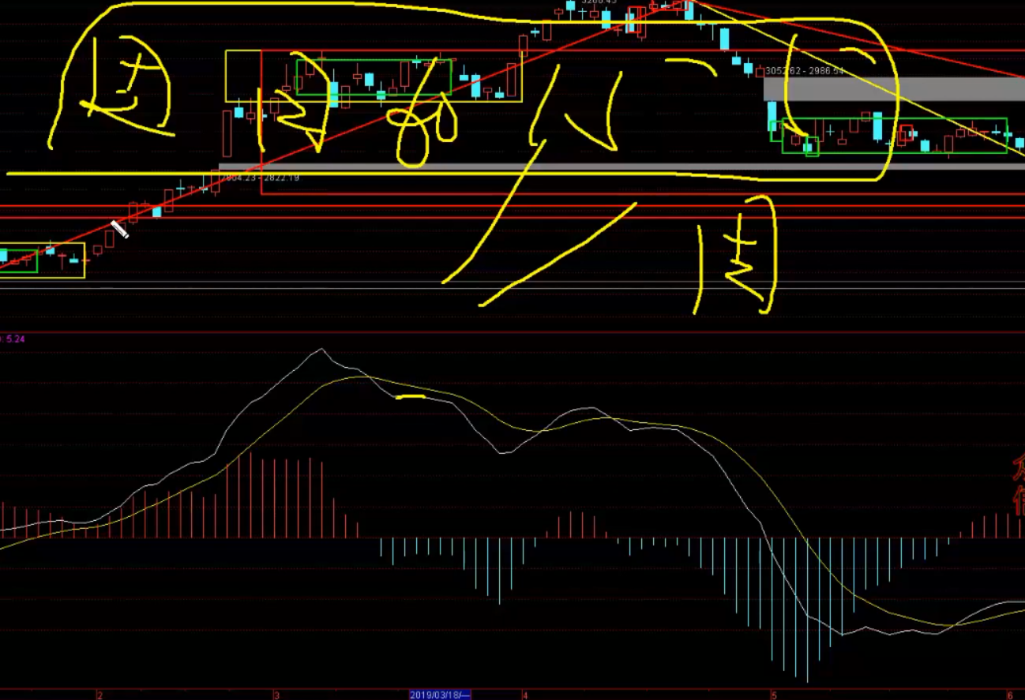

1. MACD买卖点

MACD买点

本级别（周线）金叉且开口向上 最好是底下红柱逐渐变长 （放量）

60分钟级别（孙子级别） 金叉 -> 买点

15分钟（孙子的子级别） 出现底背离 且放倍量（此级别可参看 也可忽略，主要以孙子级别为主）

MACD卖点

1. 孙子级别 上0轴（0轴以上 -> 只有黄白线都上0轴才叫 0轴以上）

孙子级别 即将死叉

孙子级别的子级别 顶背离 -> 卖点

1. 孙子级别 没上0轴（0轴以下）

孙子级别的子级别 死叉 -> 卖点（以此为主要参考）

孙子级别的子级别的子级别 顶背离 -> 卖点（更准确的卖点 可参考可忽略）

10、级别：1分钟、5分钟、15分钟、60分钟、日、周、月、季、年

没有30分钟级别

11、金叉套

爷爷辈（季） 的 爷爷辈（周） 也是金叉 -> 来提升 成功率

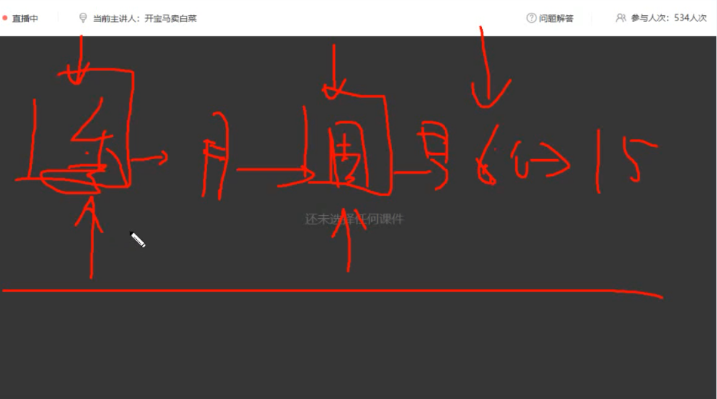

12、大盘觉得70%票的走向

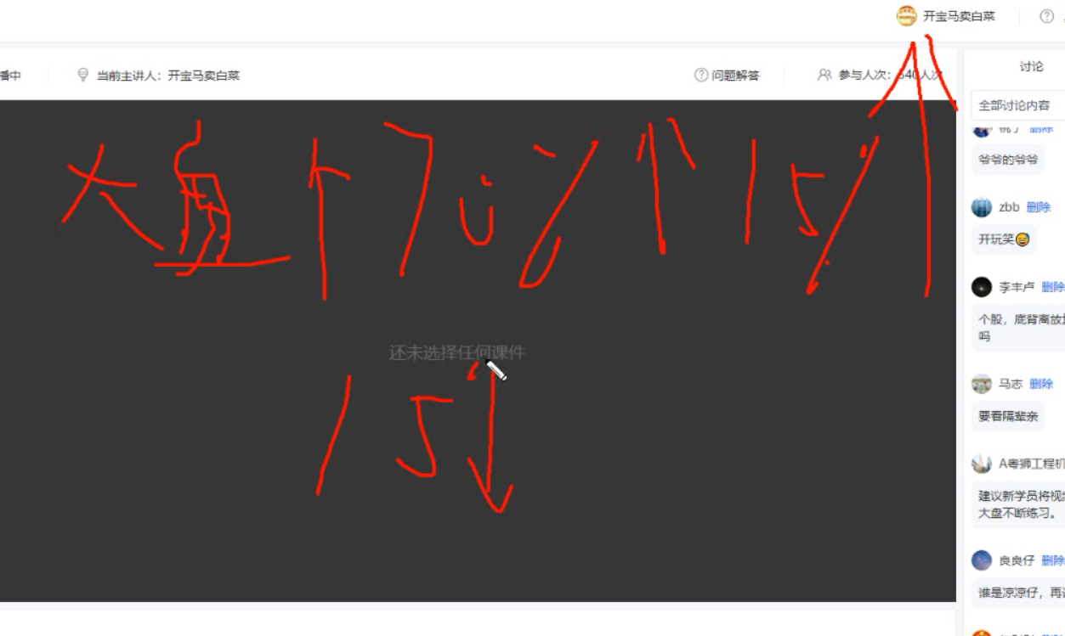

13、除权股 要看前复权

14、两个技术有矛盾的 -> 就不做

15、两句机构骗散户的话

轻大盘 重个股

踏空

16、

本级别金叉 子 孙子 -> 买点

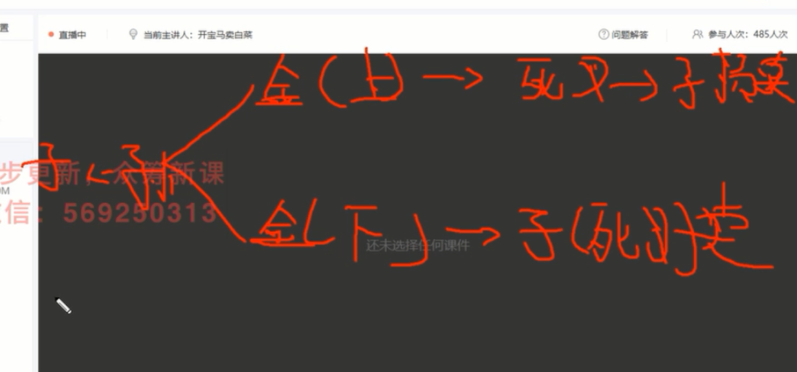

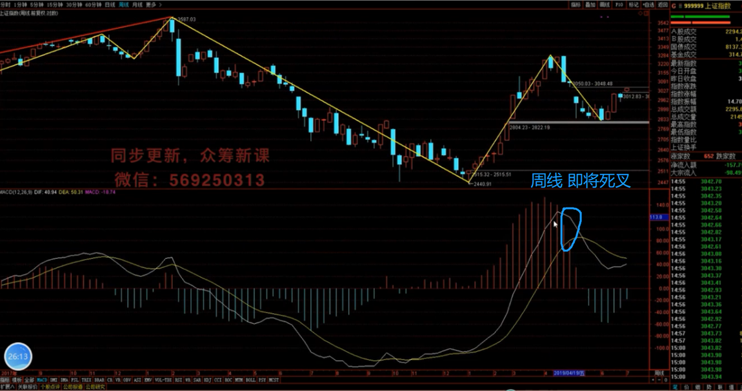

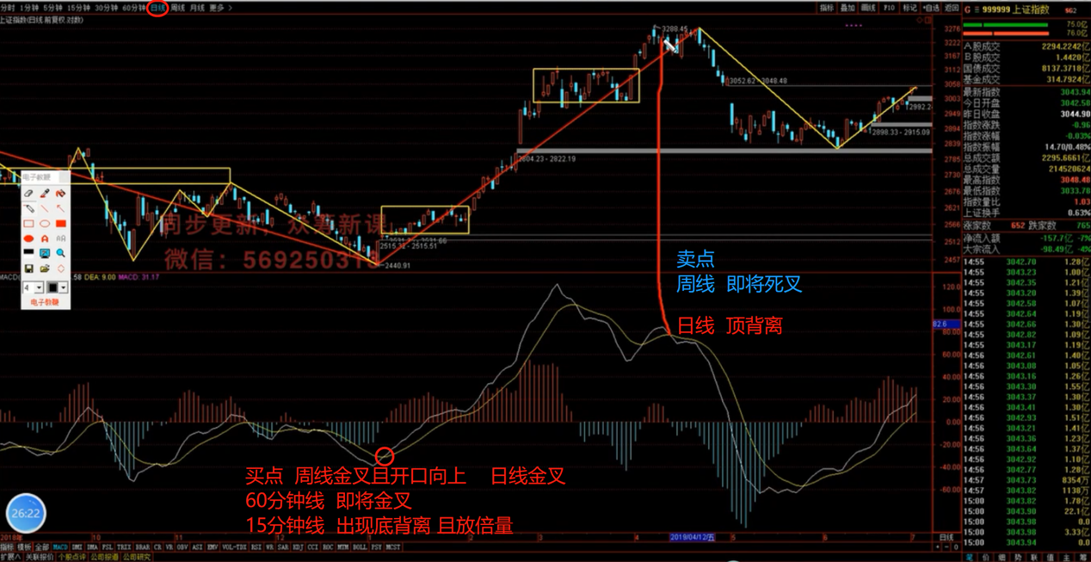

17、背驰 -> 力度

第二笔的力度 比 第一笔的力度 要小 ==> 背驰

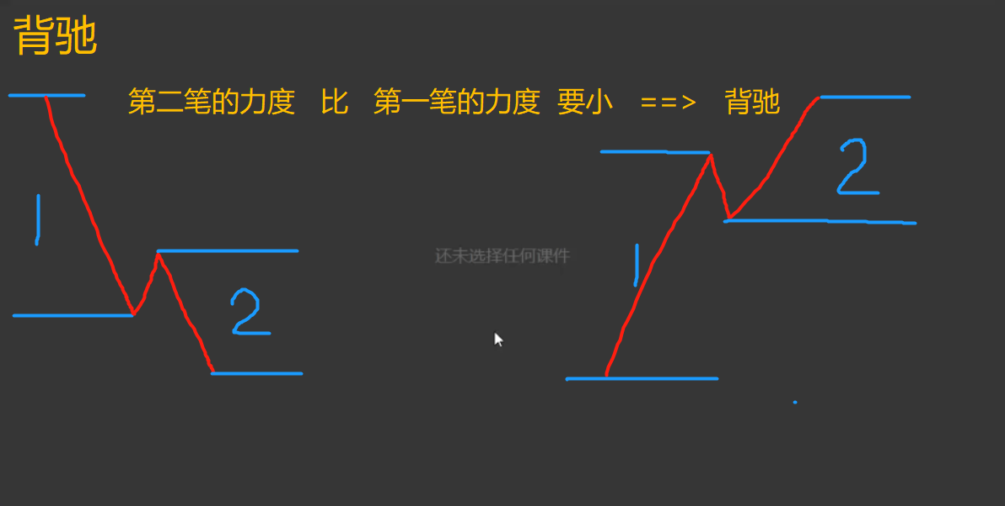

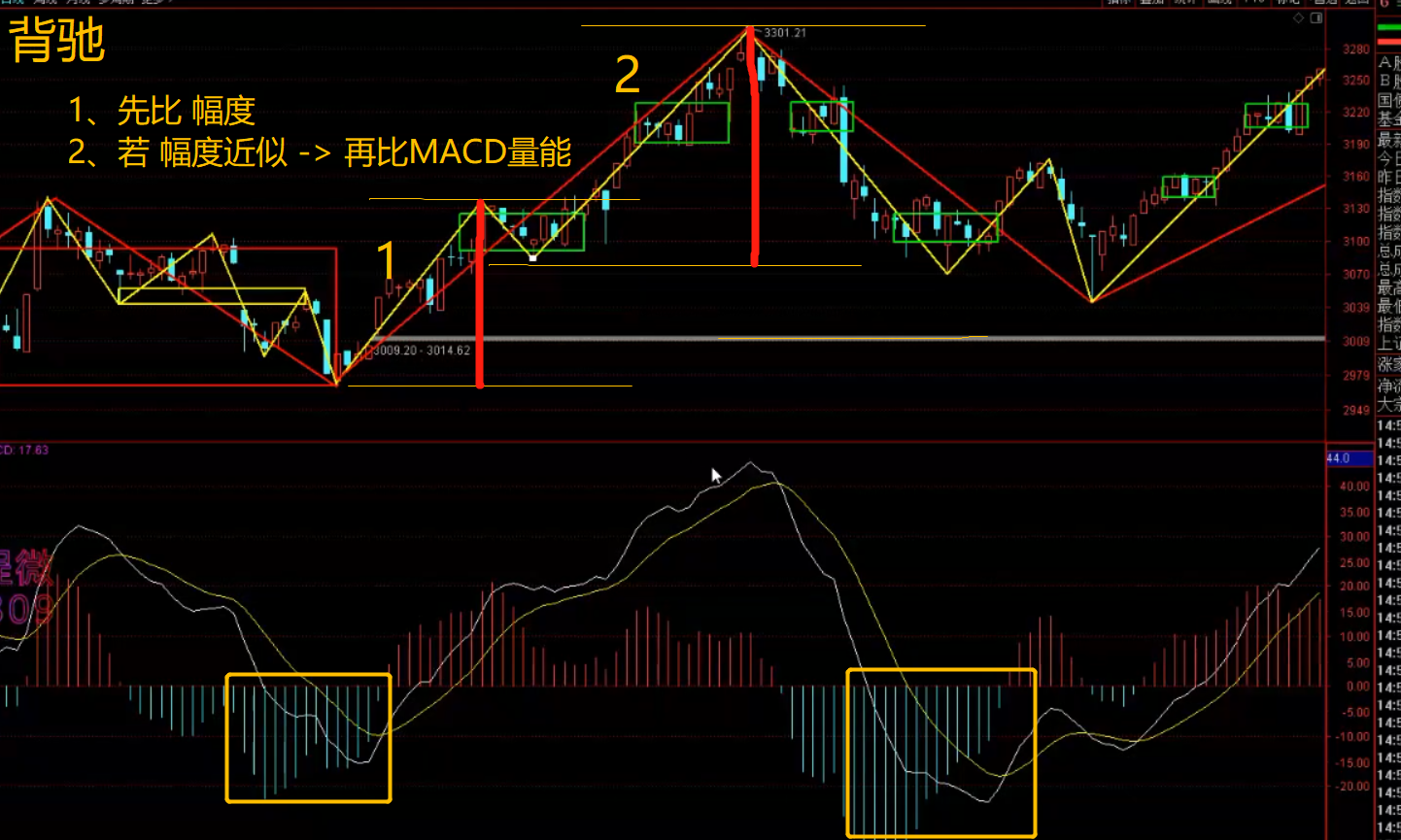

当前一浪 结束点 的判断

1、按 波浪理论’

看 次级别K线

任何 本级别的一浪 都是次级别的5浪 或 3浪

1. MACD

金叉（买点）

有背驰以后 MACD 一定会出 金叉（买点）

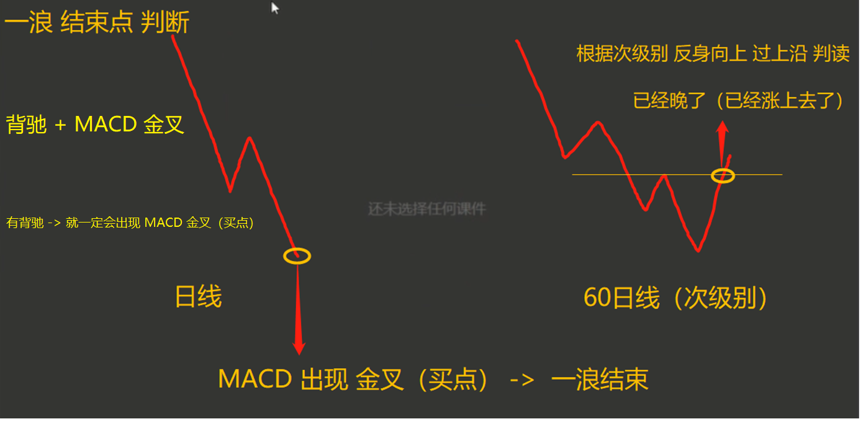

走3浪（ABC）还是 5浪（12345）

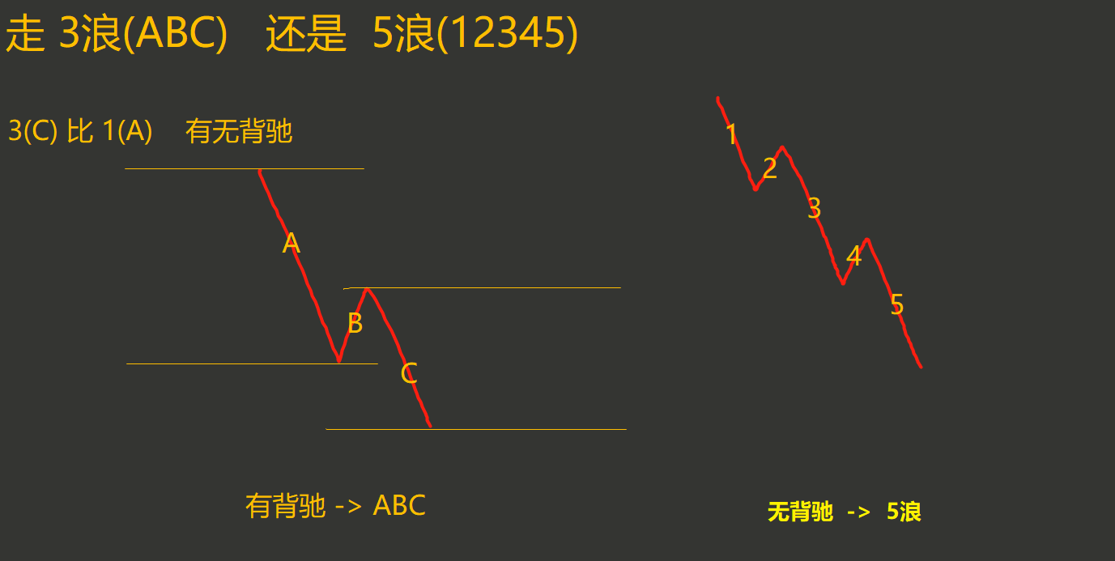

# 缠论

1. 包含关系处理
   1. 你看到K线不一定是真实的K线关系
   2. 处理包含 从左到右
   3. 处理原则 高高低低

所谓的包含：

相邻K线中 一根K线的最高点和最低点 覆盖（包含）了 另一根K线的最高点和最低点 此时需要做K线合并（包含关系处理） -> 2根K线 合并为 1根K线

当有包含关系时：

需要线判断 是上涨类型K线（比前一根K线高）、还是下跌类型K线（比前一根K线低）

上涨类型K线（高高）：

取 2根K线高点的最高点 和 2根K线低点的最高点 合并为1根K线

下跌类型K线（低低）：

取 2根K线高点的最低点 和 2根K线低点的最低点 合并为1根K线

1. 仙人指路

概念：

不是说有根上影线就叫仙人指路，

当盘面在进行横盘震荡，突然有一天，开始上冲创新高，然后立马回落（一根长长的上影线）

这就表示主力要开始上攻了

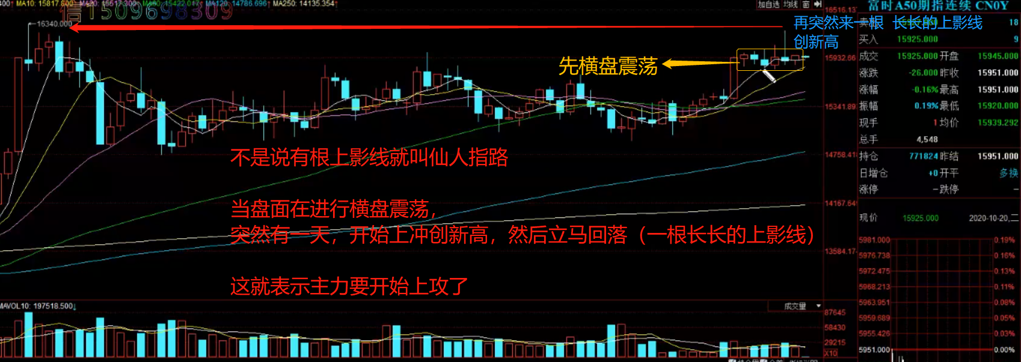

目的：

压力测试

压力测试 一定是试前高

-------------------------------------------------

主力拉升前 会做抛压测试

如果散户抛压 量能太大

那主力一拉 散户就大量抛售 散户跑了 主力的筹码卖给谁去？？？

那就成了 主力拉升接盘 帮散户高价抛售/解套

注意：

试盘后的一两天内。是不可能直接拉升的

拉升试盘的时候，有一些技术派冲进去了，要横盘震荡几天，让他们割肉出来

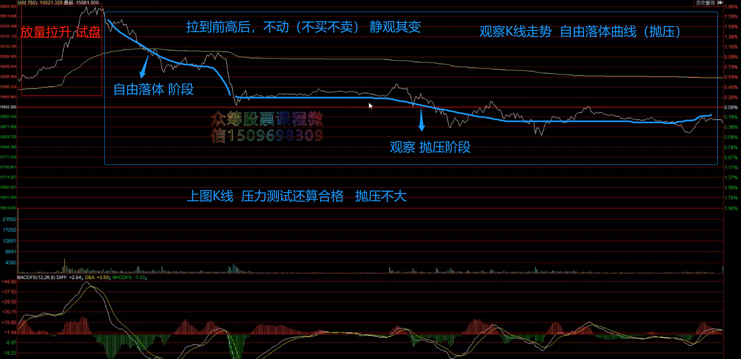

1. 缠论最小级别（顶/底分型）

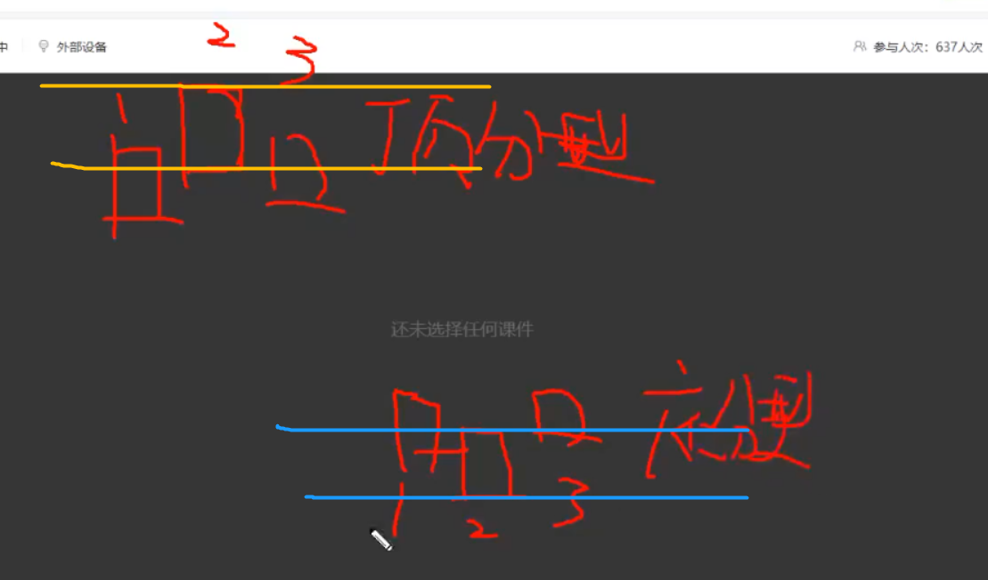

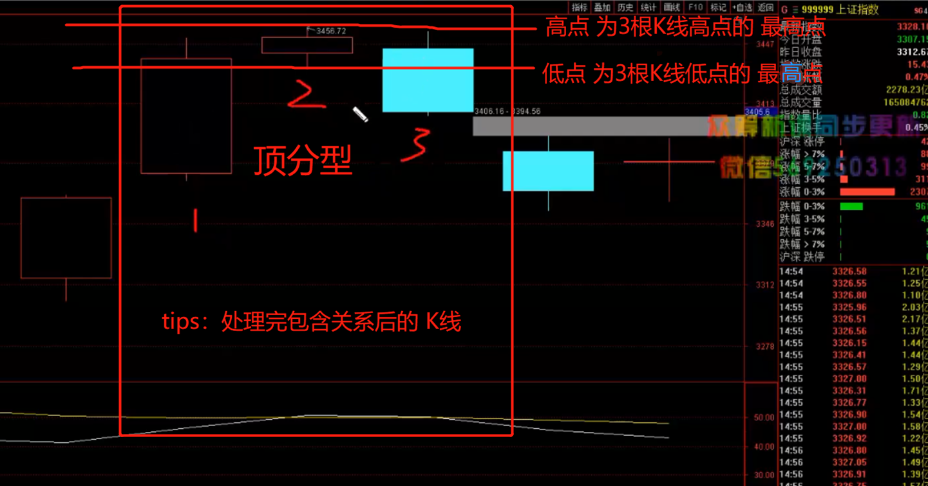

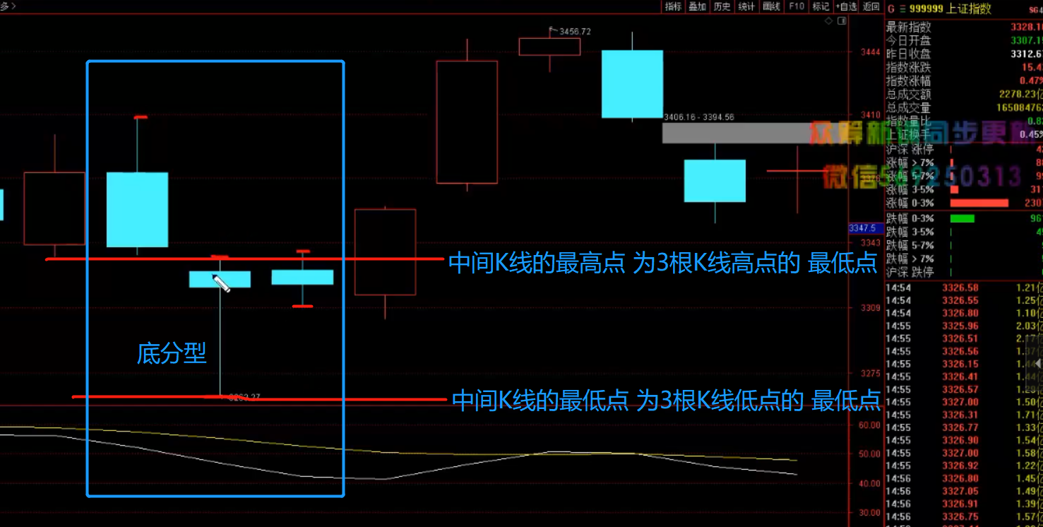

1. 笔

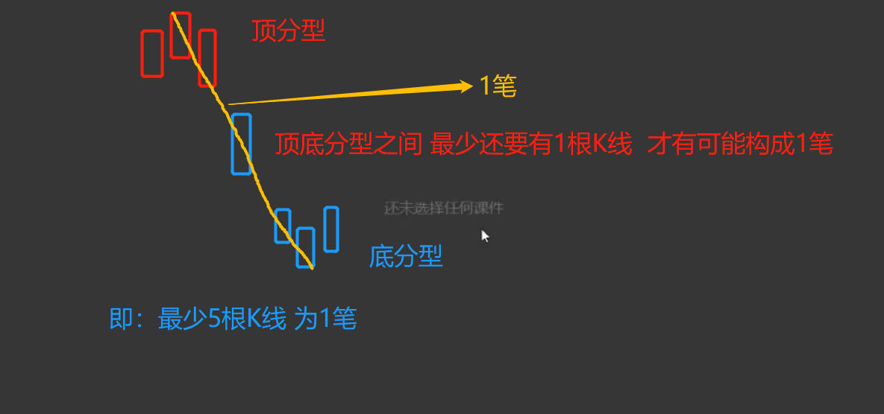

千万不要纠结概念（万事有特殊）：

极端情况下 也会出现4根K线为1笔（15年一见）

比如：抛硬币 50%的概率为正面 50%的概率为反面

结果抛100次 出现1次 立起来了（忽略不计的 不要钻牛角尖）

K线是艺术：

就像画画，不可能所有地方都是技术性（科学）的，到最终阶段一定有地方是艺术型的

5根1笔（新笔）：

5根在不处理包含关系的情况下，够5根也可以构成1笔

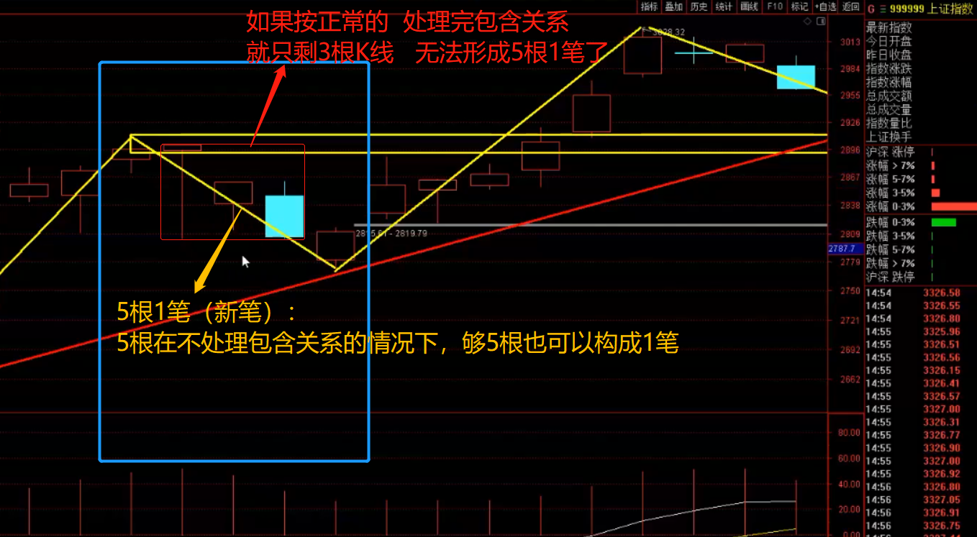

1. 段

概念：

在一个方向上，最少3笔为1段

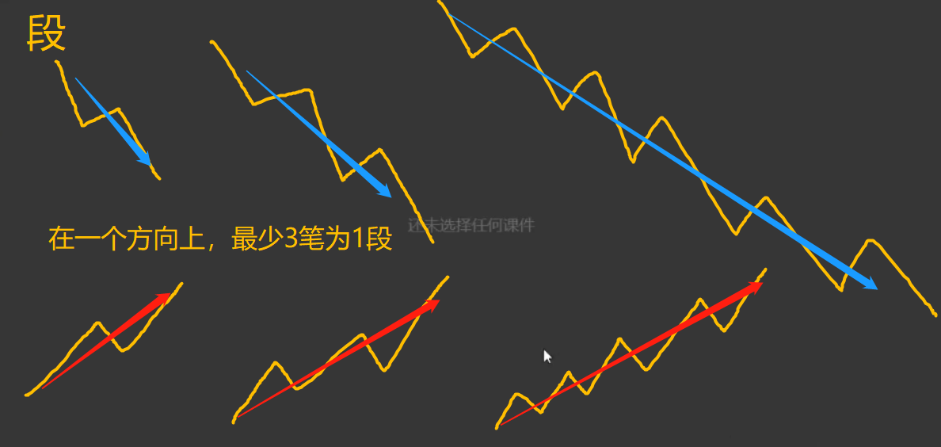

1. 中枢（缠论的灵魂）

概念：

3笔重叠的地方 其中有2笔 是针对第1笔的回撤

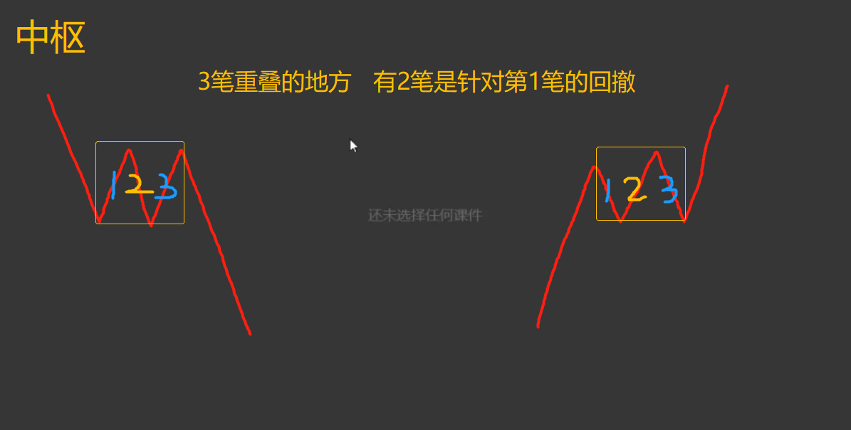

走势类型：

段、盘整、趋势

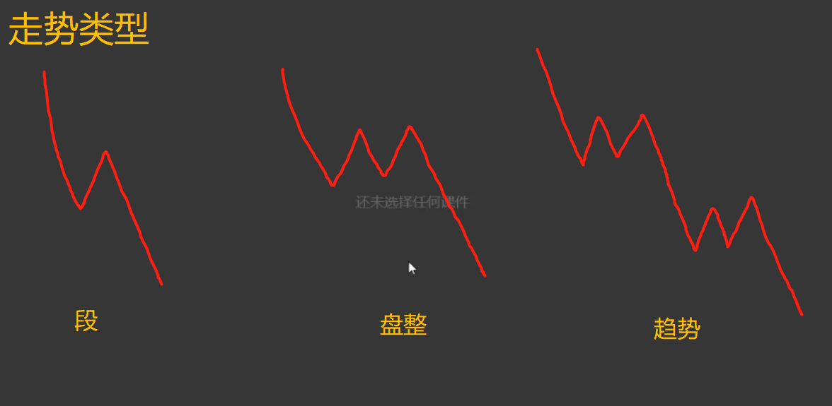

1. 买卖点（缠论的3类买卖点）

1类

2类

3类

三买

当一个中枢形成以后，次级别走势类型 离开中枢，次级别走势类型 回撤 不到中枢的上沿，反身再向上，这个（买）点，我们称之为 三买

三卖

当一个中枢形成以后，次级别走势类型 离开中枢，次级别走势类型 回抽 不到中枢的下沿，反身再向下，这个（卖）点，我们称之为 三卖

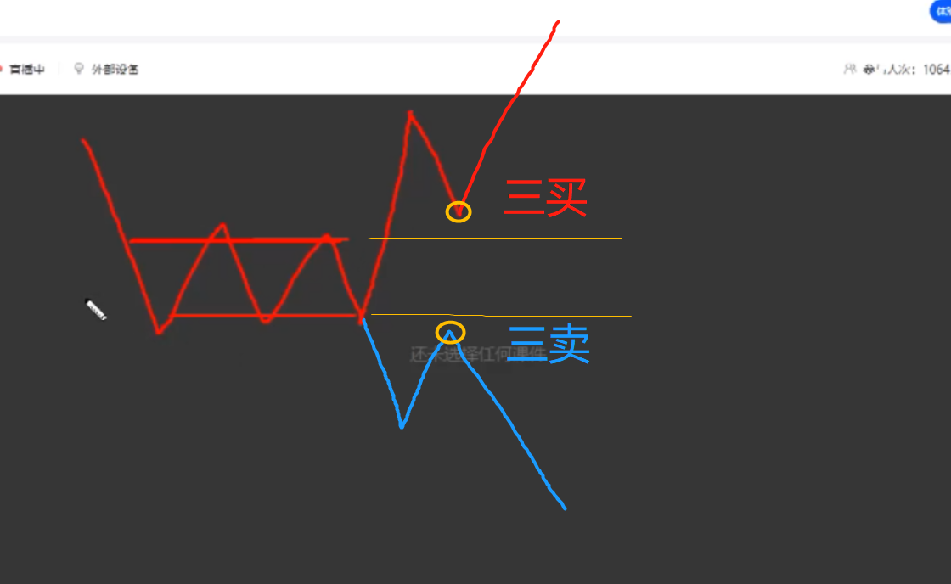

波浪 第四买点

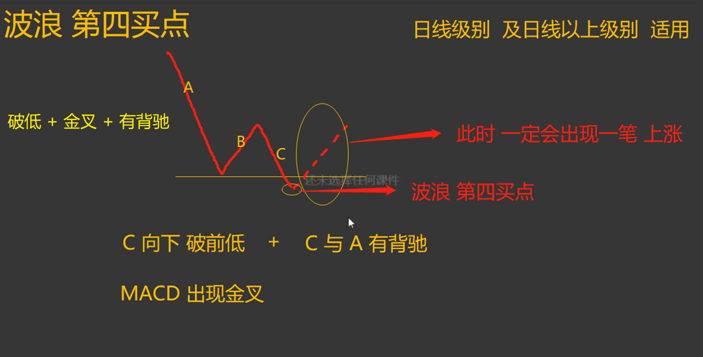

1. 中枢升级

本质：

所谓的升级 -> 就是 横盘时间的延长

30天 = 4周 = 1月

60天 = 8周 = 2月

90天 = 12周 = 3月

180天 = 24周 = 6月

中枢移动

中枢合并

1. 小转大

当一个中枢形成以后，如果最后一笔 出中枢，3比1没有背驰，那么95%以上的情况，它会走2种：

情况1：再做一个中枢

情况2：针对当前中枢，做1个三卖，5比3有背驰，才有可能出现反转

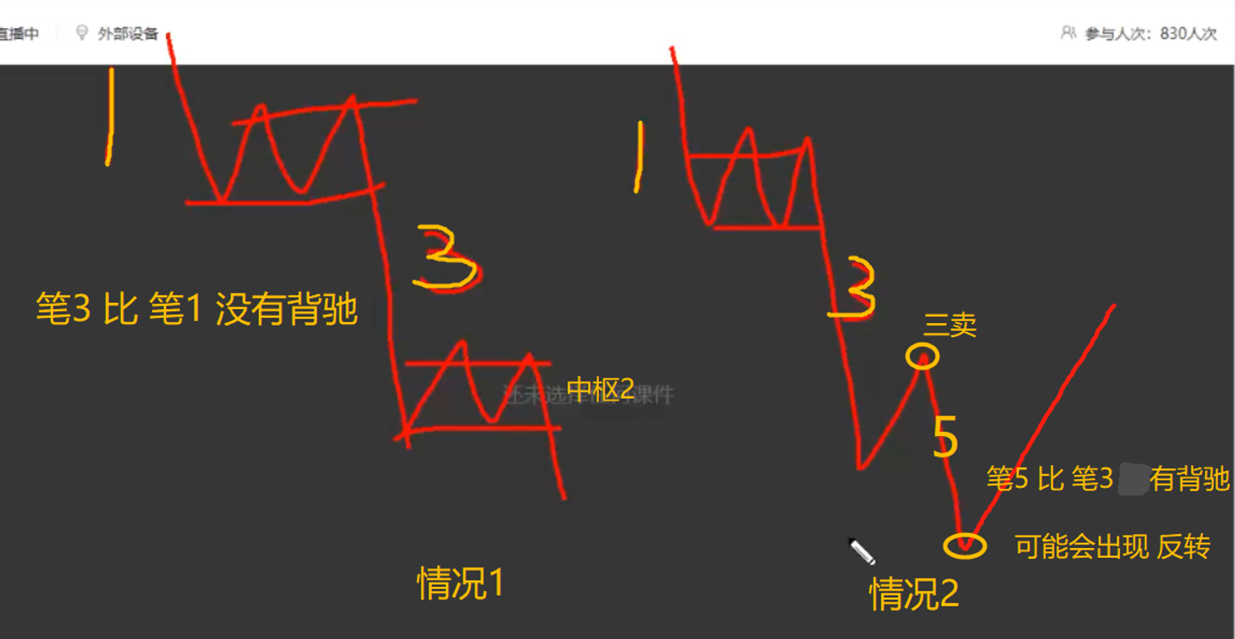

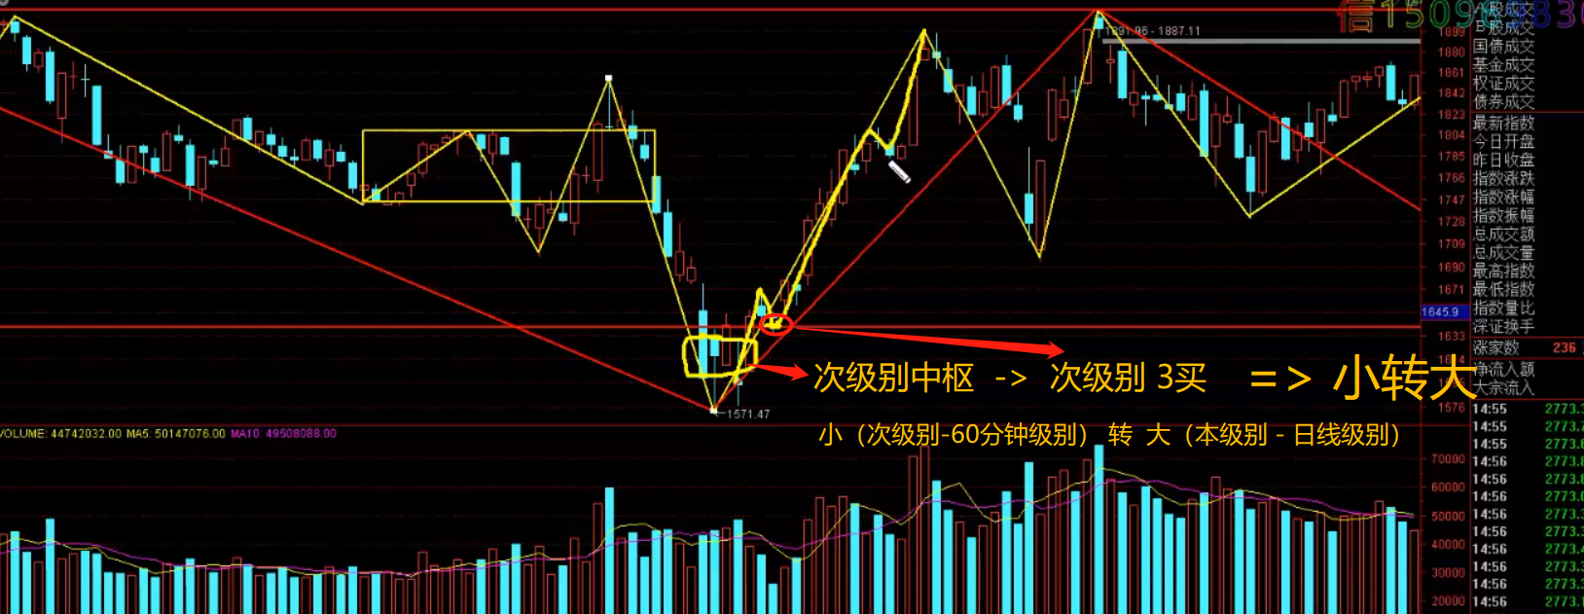

无背驰状态下 -> 小转大（向下）

小破坏大

判断强度

小转大

有可能错过买卖点，特别是卖点

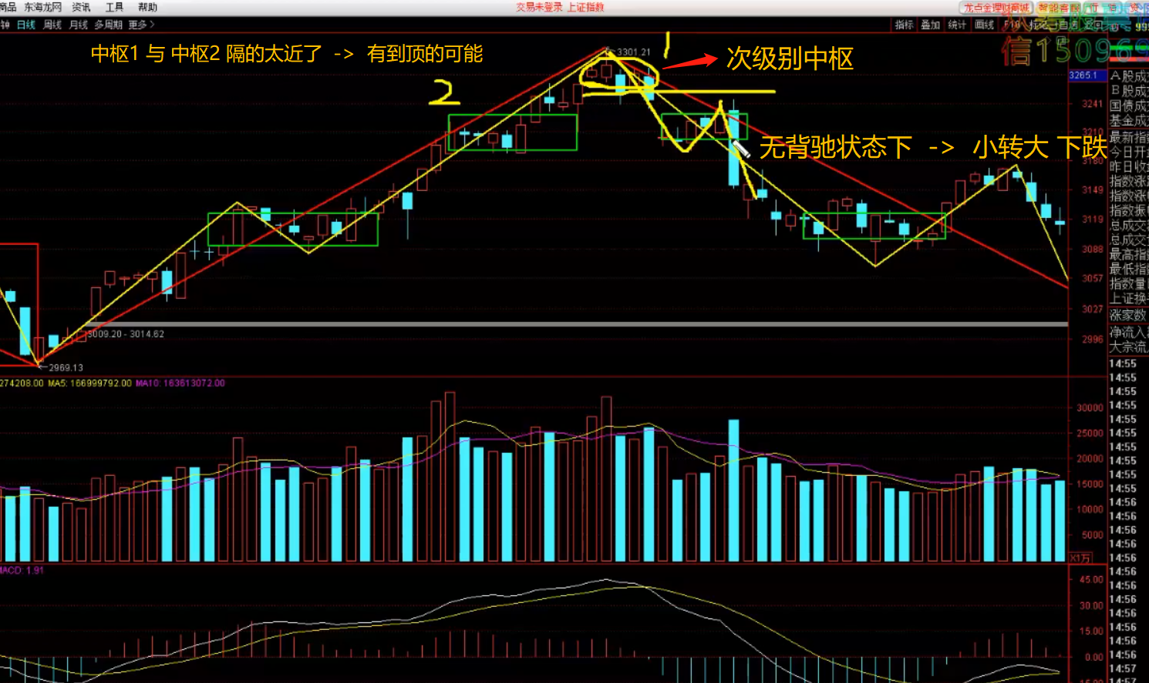

1. 波浪

波浪挑股票 + MACD买卖点

同一级别（自己的本级别） 要么破高、要么破低 且放倍量(红柱)）

1. MACD

97、时间周期

调整周期 一般是等长的

98、KDJ（辅助分析）

J线（紫色）主要作用：

100以上 -> 超超买

80以上 -> 超买

20以下 -> 超卖

0以下 -> 超超卖

KDJ 金叉/死叉（顶/底背离）

J线（紫色）的 金叉点/死叉点

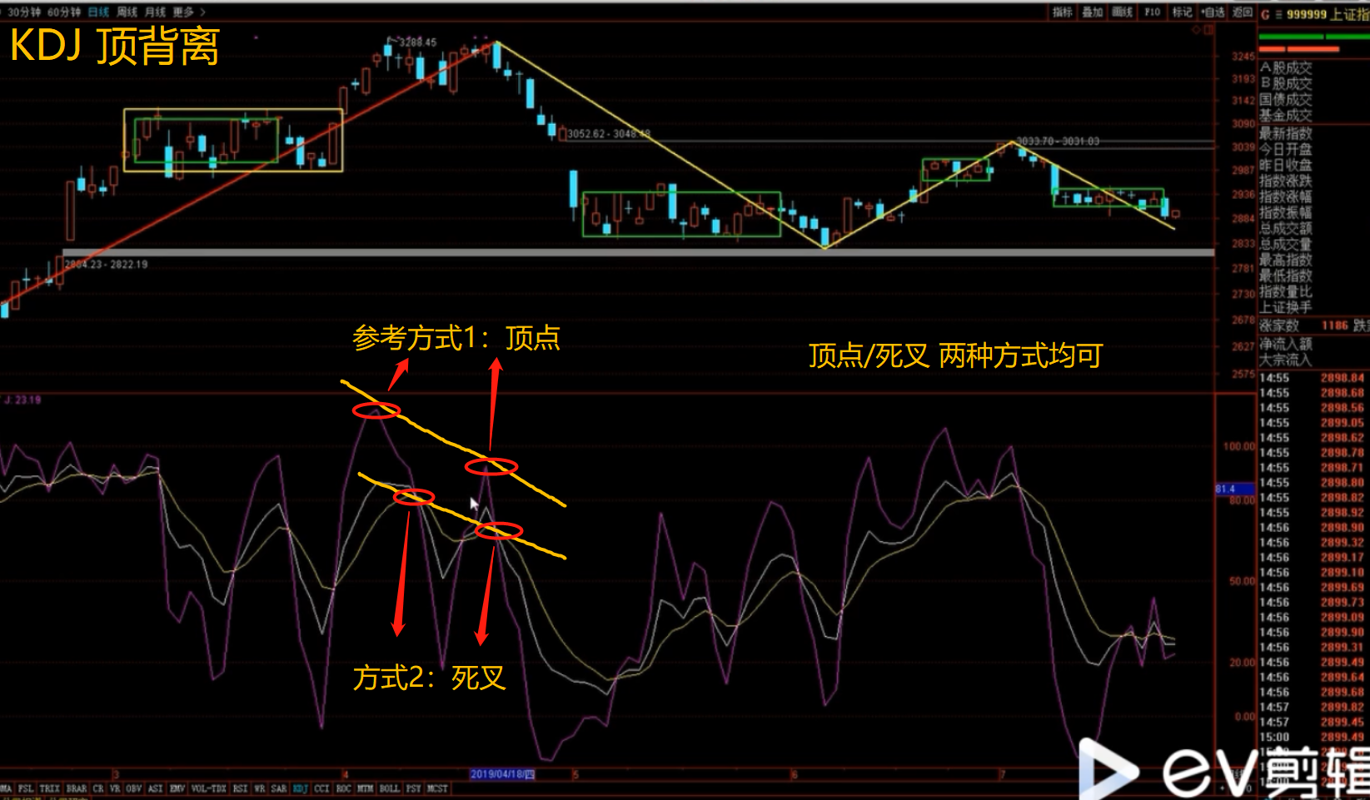

KDJ用法:（用处不大）

股价在20日线（你的本级别的20周期线）之上时，买点：金叉是买点 / 死叉也是买点

股价在20日线（你的本级别的20周期线）之下时，卖点：金叉是卖点 / 死叉也是卖点

98、筹码

A股的本质：

筹码的交换

大量筹码 在主力手中 -> 再大的利空，也不会跌

大量筹码 在散户手中 -> 再大的利好，也不会涨

级别：

筹码一般用在日线级别

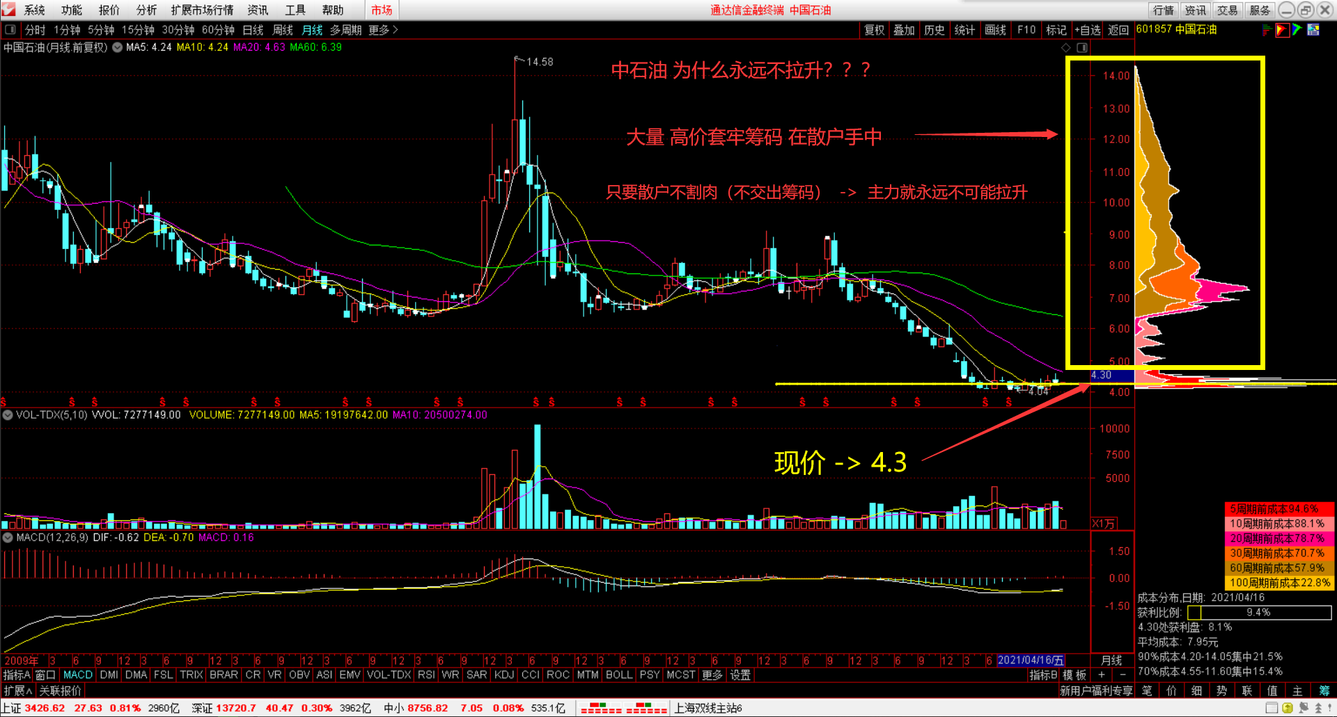

tips：大盘不用看筹码指标（筹码对大盘无效）

98、江恩理论

变盘（涨跌回调）时间点

98、可转债

介入时间：

熊市玩可转债

集思录：

https://www.jisilu.cn/data/cbnew/#cb

可转债特性：

T+0交易 10张一手，没有涨跌幅限制

公司发行可转债是为了融资

国内市场大部分可转债都是以转股告终

正股和债券：

正股和债券 一定是同步涨跌的，不然就有人 做套利

如果不同步： （一定是同步涨，但最后谁涨的多 不一定）

债券涨了，股票不涨 -> 卖债券，买股票

股票涨了，债券不涨 -> 卖股票，买债券

操作：

100以下买，130以上卖

打新

套利

纯债保底

98、期权

暴涨暴跌：

形势出人意料时 -> 才有高赔率（对赌）：

只有在暴涨暴跌的时候，才能赚钱（100倍赔率 以上）

慢涨慢跌：

稳定上涨、稳定下跌的形势已经明朗的时候，期权是赚不到钱的（赔率很低）

操作：

彩票策略（银行利息来试运气，绝对不能动用本金来赌博）

理论上

只要连续赌对2天，就是最少5000~10000倍的收益（50x100 ~ 100x100）

算命算准大盘连续2天跌停 

98、期货

对冲：

期货、期权 -> 都是为了做对冲！！！

本质就是赌博：

不管是期权，还是期货，本质就是 高杠杆 + 赌博

不要玩！！！不要玩！！！

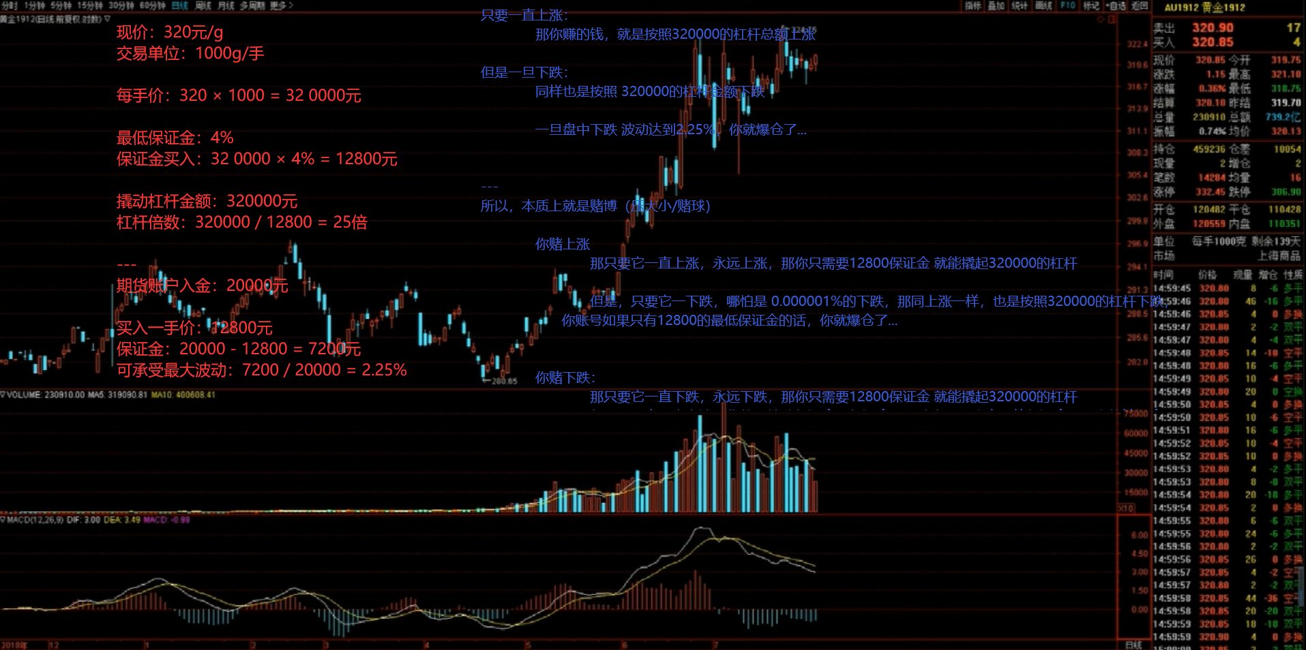

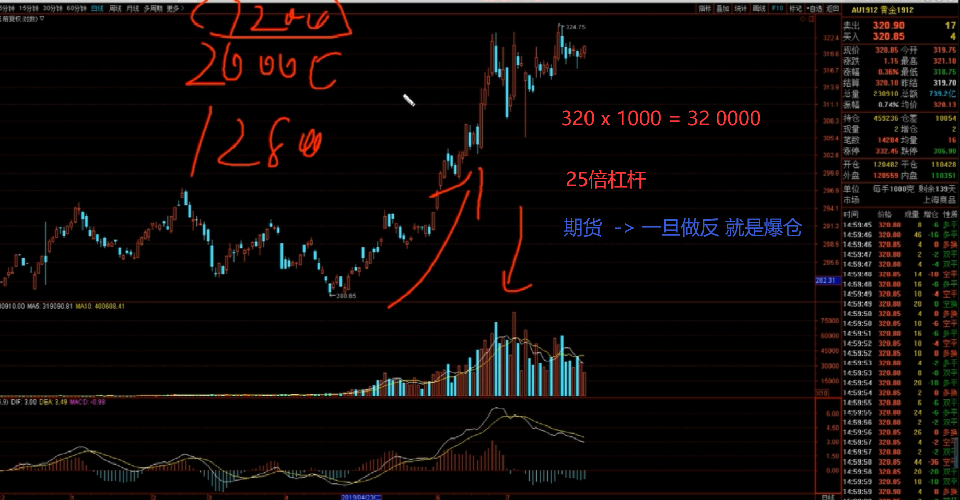

98、多看历史K线

历史牛市启用前 -> K线、量能 走势

98、选股

找 跟大盘同步 的股票

时间点的选择，比技术更重要

98、横盘期

横盘的时候，啥都别做

没意义

99、技术分析

最大的好处：知道什么时候该干什么事（买卖点）

100、GDP

真实GDP 只能看2个数据：

用电量的增长（能源） 、 火车头的增长（运力）

老百姓的消费力 才能反应真实的 经济形势（GDP）